**“政”好遇见 “治”愈生活**

**——廖洪森名师工作室活动课堂学生成果展示**

冬去春来，四季更替，周而复始，孕育生命。不论在生机勃勃的春、娇阳似火的夏，还是在五谷丰登的秋、白雪皑皑的冬，在廖洪森名师工作室的策划下，高2020级的我们都唱着欢快的歌曲、迈着轻盈的步伐、怀着浓浓的情怀、带着满满的热情去奏响政治的乐章；我们在最美丽的年华里“政”好遇见，在平凡的岁月中“治”愈生活；我们倾听内心的声音，感受大千的世界，见证思维的碰撞，纵论风云的变幻！

一、沐浴春光 静待花开

温暖的春风吹绿了麦田，吹皱了河水，吹醒了生机。疫情的到来，打破了春日的节奏，却阻挡不了我们感受春日暖阳，我们一边寻觅灿烂阳光，一边等待武汉的新生。同学们满怀期望地写下武汉攻略，等待着武汉的春暖花开，期待能在最美的季节漫步武大、登楼远望、共品美食、静赏樱花。

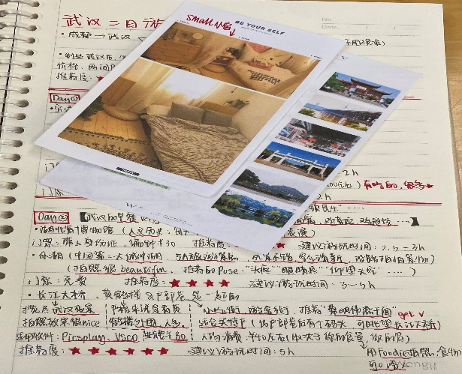

二、夏日弄潮 奏响乐章

火热的阳光照耀了大地，照明了天空，照亮了生命。阳光如此灿烂，生活如此美丽，是因为有勤劳勇敢的劳动者，他们在平凡的岗位上奉献智慧、挥洒青春，只为创造美好的生活、促进社会的进步。同学们分享着感人的故事，感受着劳动的魅力，感悟着生活的真谛。

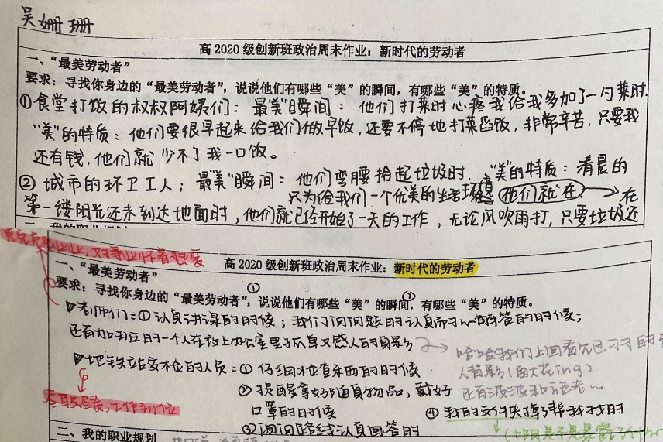

三、秋色金黄 累累硕果

浓浓的秋色浸染了枫叶，渲染了麦田，晕染了果实。在这成熟的季节，我们一边感受温暖红光，一边纵论天下大事，一边体会收获喜悦，一边充实成长经历。我们一起见证祖国强大，一起坐看局势变化，一起笑谈风云变幻。我们不断紧跟时代的步伐，吹响胜利的号角！

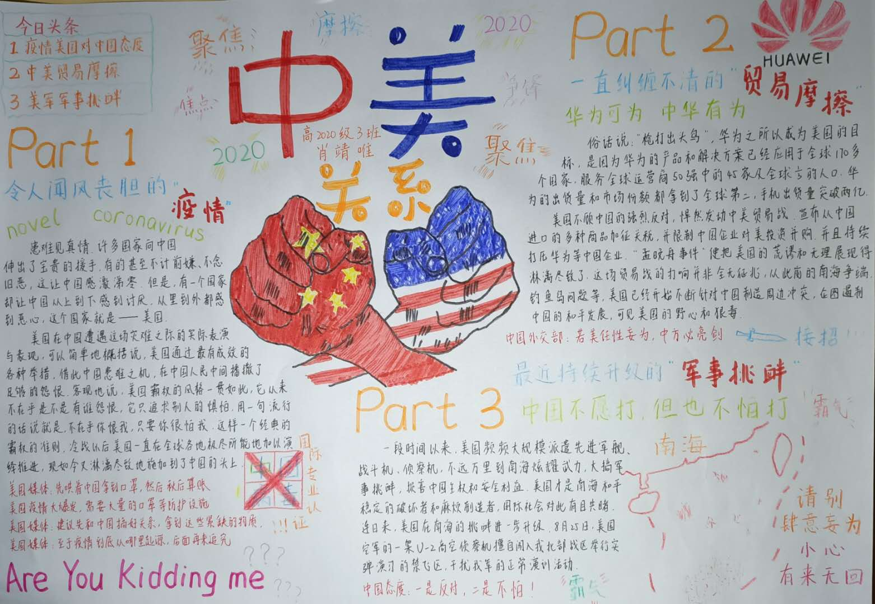

四、冬雪丰年 憧憬未来

皑皑的冬雪蕴藏着丰韵，隐藏着幸福，收藏着希望。在这酝酿的季节，我们吸收着新的养分，思考着新的人生，计划着新的旅程，寻觅着新的道路。我们在冬藏里感受温情、感悟人生、感激生命，我们将高燃理想的赤字之心，不断乘风破浪，砥砺前行！

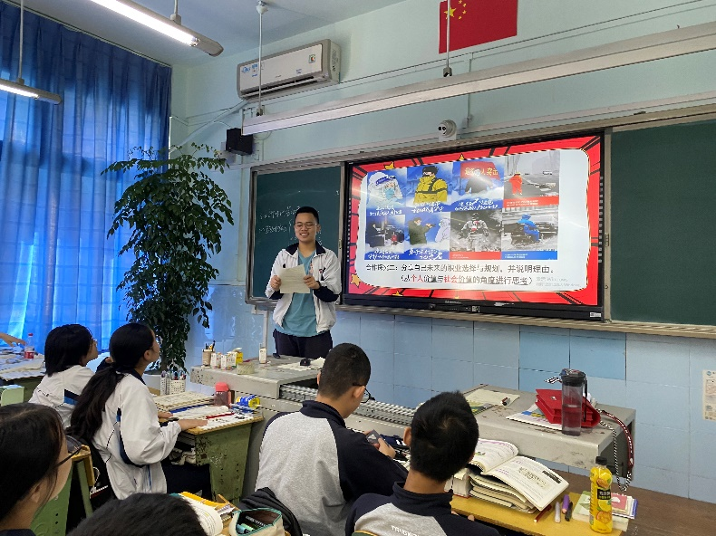

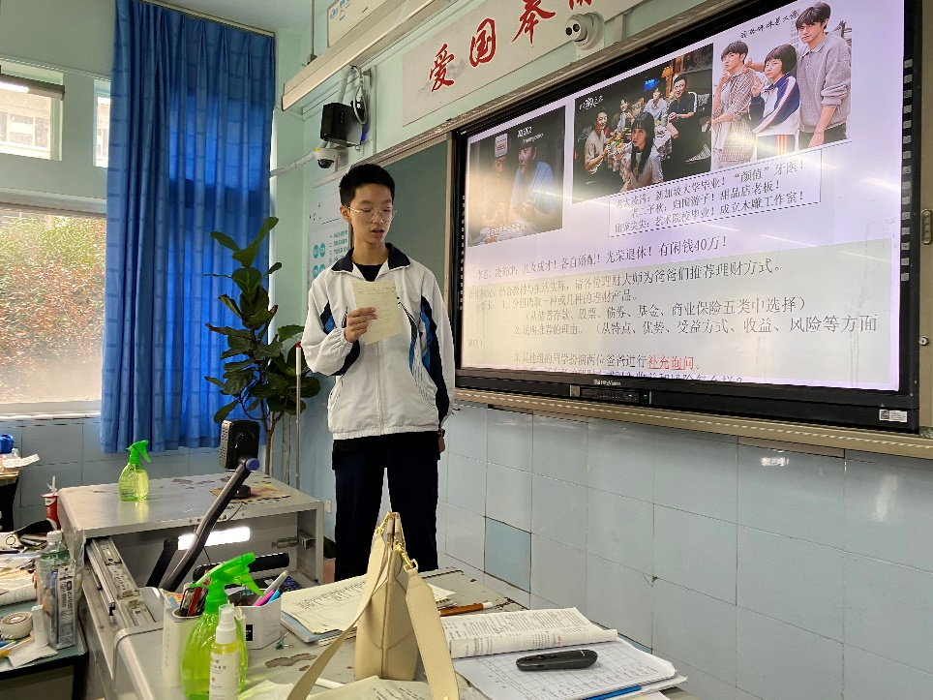

时序更迭，四季循环，由明媚清纯的春进入理想高燃的夏，然后由恬美成熟的秋进入沉静思索的冬。我们闻过了春的气息，体味了夏的温度，领略了秋的颜色，感悟了冬的韵味。使得我们在平凡生活中“政”好遇见，在披荆斩棘中“治”愈生活，在人生历程中实现超越，在不断反思中开创境界！奔涌吧，后浪！